# 1. Template :

Sửa “/r” -> “/pages_r”

Bước 1: Chọn template và skin đã có sẵn ở cổng cũ: http://192.168.50.250:8890/webcenter  
k xóa Home gốc

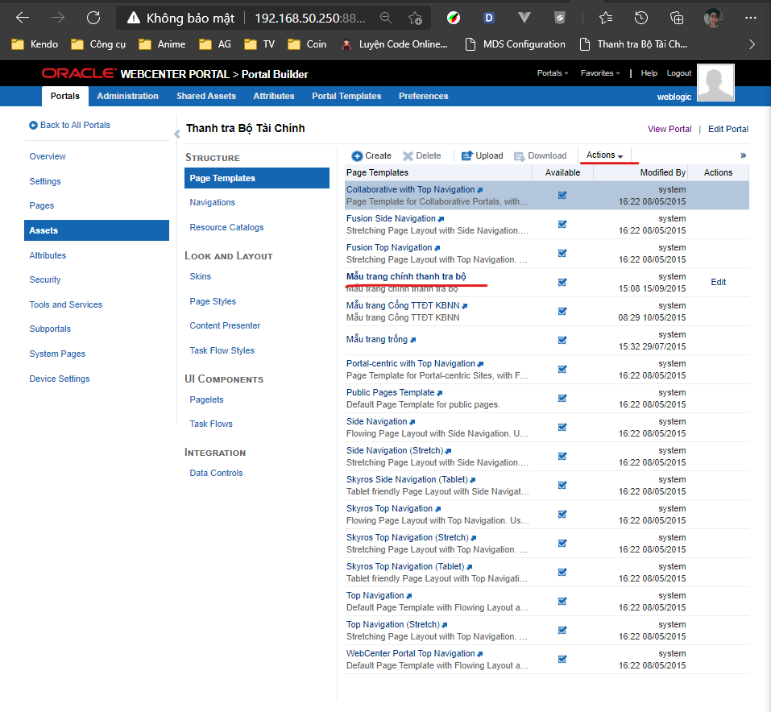

Action -> edit source -> copy  


Tất cả “ /r ” -> “/pages_r”

Bước 2: Truy cập vào cổng mới: http://192.168.50.250:8888/webcenter/portal/admin/portals/admin/thanhtrabtc/

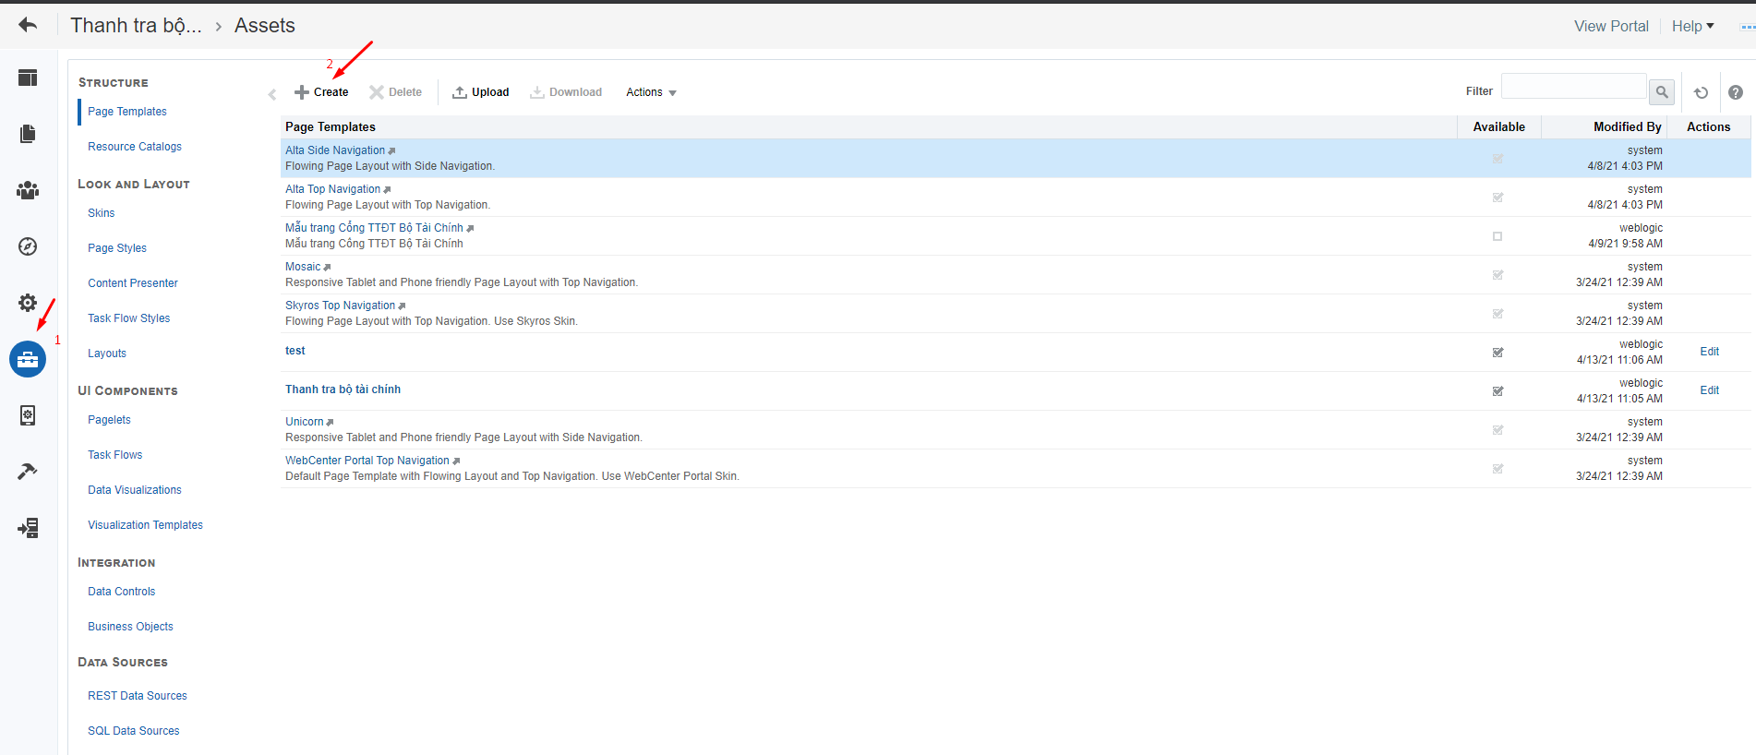

Bước 3: Kích assets/ creat

Nhập thông tin vào form/ kích continue

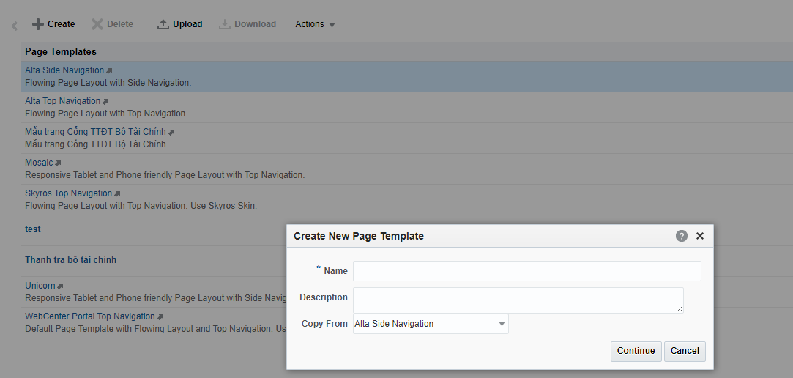

Bước 4: Kích chọn/action/edit source

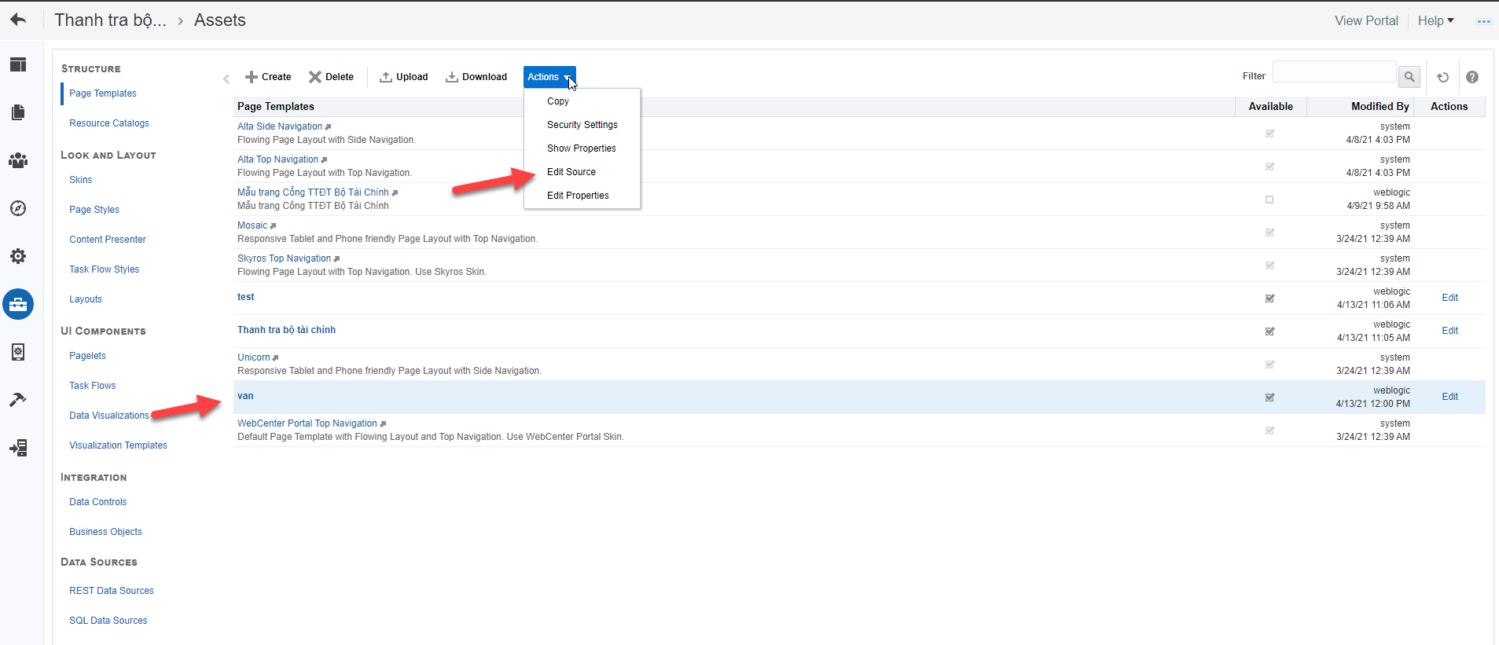

Bước 5: Xóa code cũ thay bằng cái mới vừa sửa ở bước 1=> save

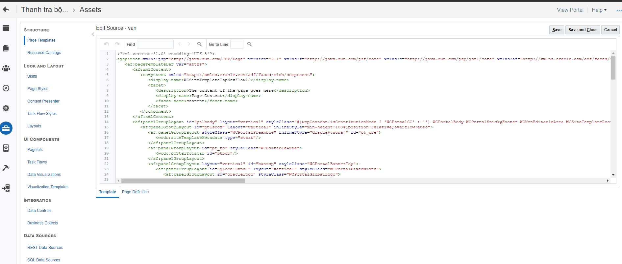

Bước 6: Sau khi tạo template, thực hiện chọn template cho trang:

Truy cập setting để chọn template cho trang như hình dưới.

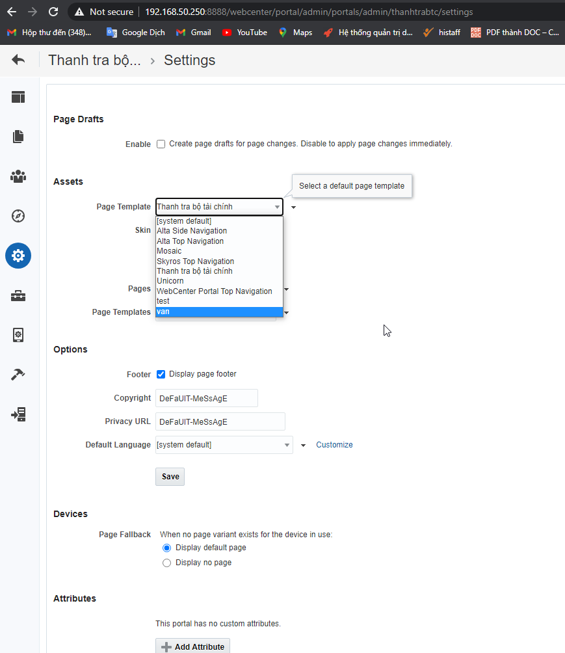

# 2. Skin

Làm các bước tương tự như Template

# 3. Tạo menu ngang trên đầu trang

Mục đích: Tạo menu đầu trang như hình dưới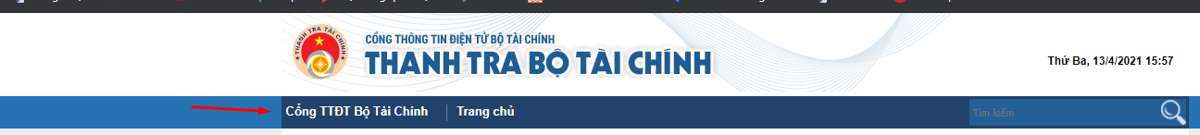

*Tạo y hệt cổng cũ*

Bước 1: Truy cập Edit portal

*Menu top là menu ngang hiển thị trên cổng*

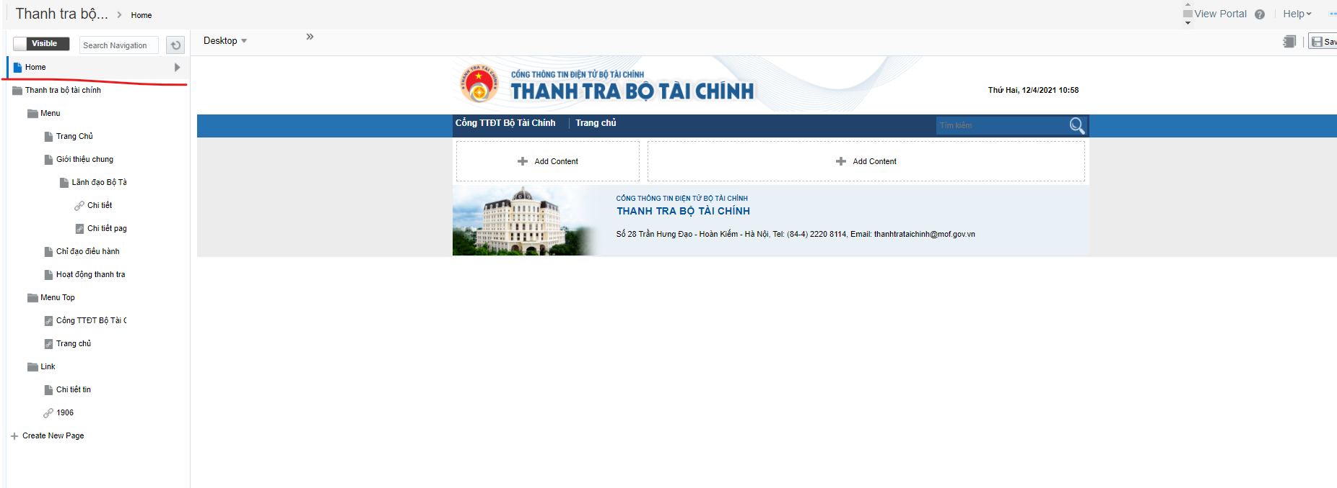

Bước 2: Kích chọn Menu Top/add/New Subpages để tạo thêm mục trên thanh menu

Lưu ý Khi kích:

* New page: Tạo menu ngang hàng với menu đã chọn
* New Subpages: Tạo menu con trong menu đã chọn

Bước 3: Nhập thông tin vào form giống với trang cũ đã có

# 4. Tạo Footer

Bước 1: Truy cập vào Edit portal của trang cần tạo

Bước 2: Kích Footer/ Add/ New Subpage

Bước 3: Nhập thông tin giống với footer tương ứng của trang cũ

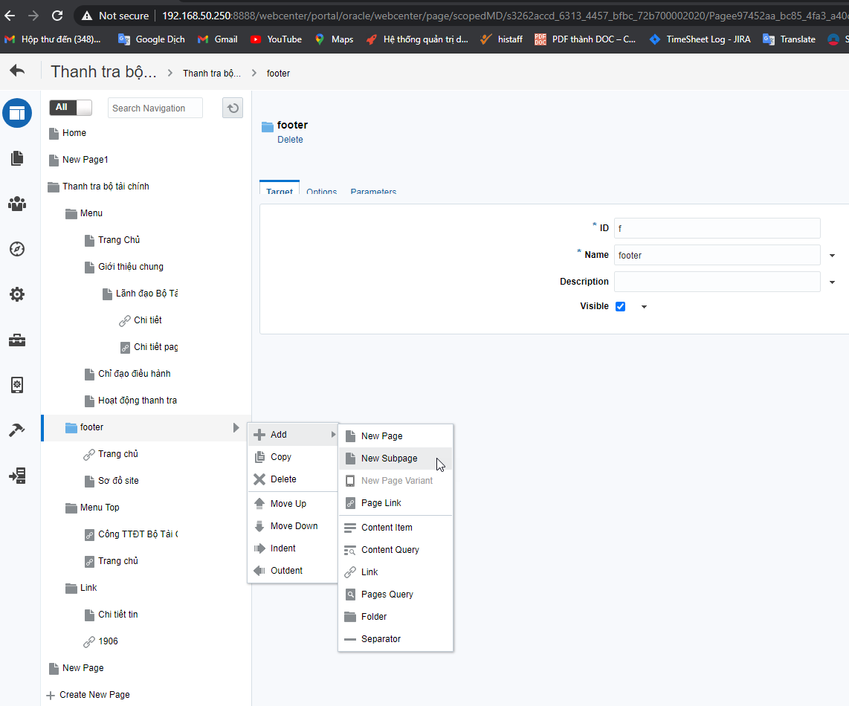

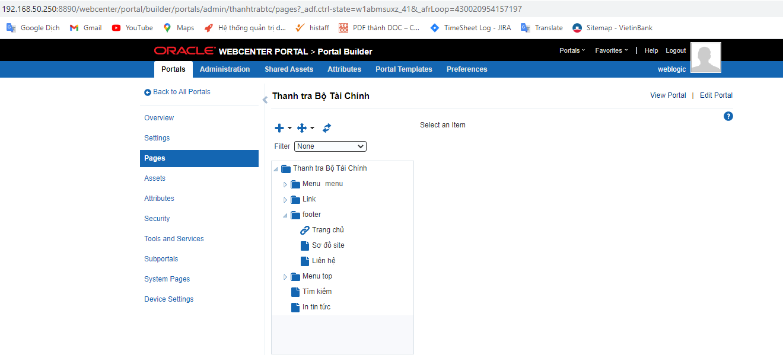

# 5. Chọn layout cho trang web

Trước khi thực hiện tạo mục trong trang, ta cần phải chọn layout cho trang.

Bước 1: Truy cập vào trang Edit Portal

Bước 2: Kích chọn biểu tượng/ change layout/ thực hiện chọn layout cho trang(chọn giống với layout của trang cũ)

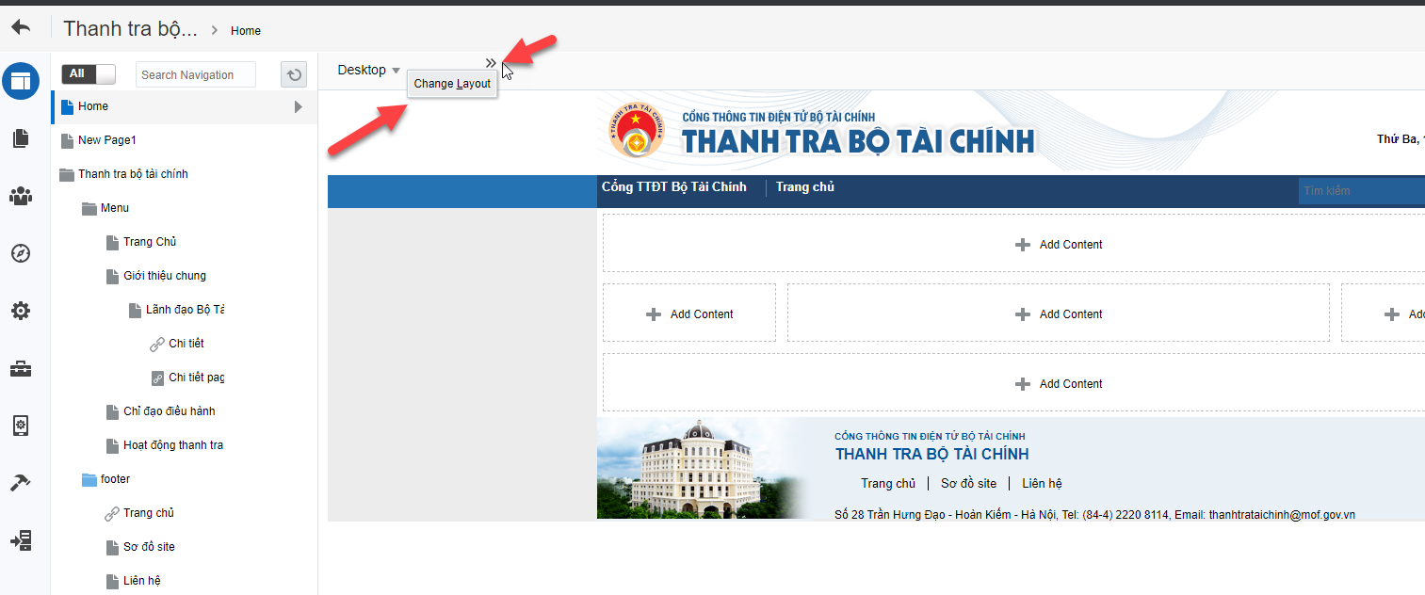

Sau khi chọn layout của trang, ta thực hiện tạo mục, tạo hộp tin nổi bật, tạo box hộp chuyên mục

***Lưu ý: Khi chọn layout mới cho trang, các mục đã tạo ở layout cũ sẽ mất.***

# 6. Tạo hộp tin nổi bật

Bước 1: Tại trang Edit portal, tại vị trí cần thêm hộp tin nổi bật kích Add content/ Content management/ Content presenter

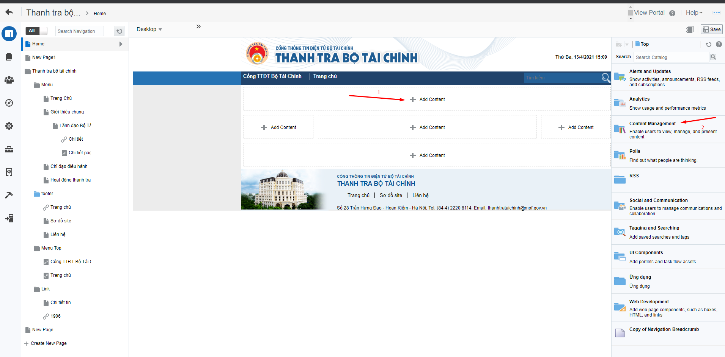

Bước 2: Kích vào Content presenter vừa được chọn/Edit

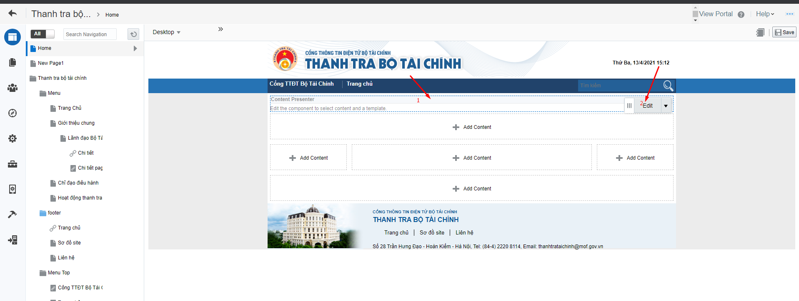

Bước 3: Điền thông tin vào form dưới: Nhập dữ liệu vào các trường thông tin giống với hộp tin nổi bật của trang cũ đã có

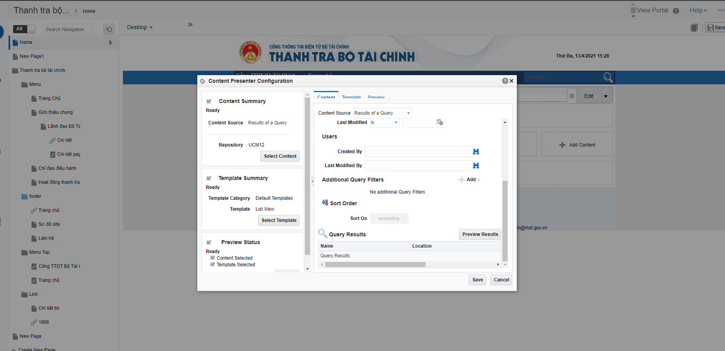

*Hộp tin nổi bật mới*

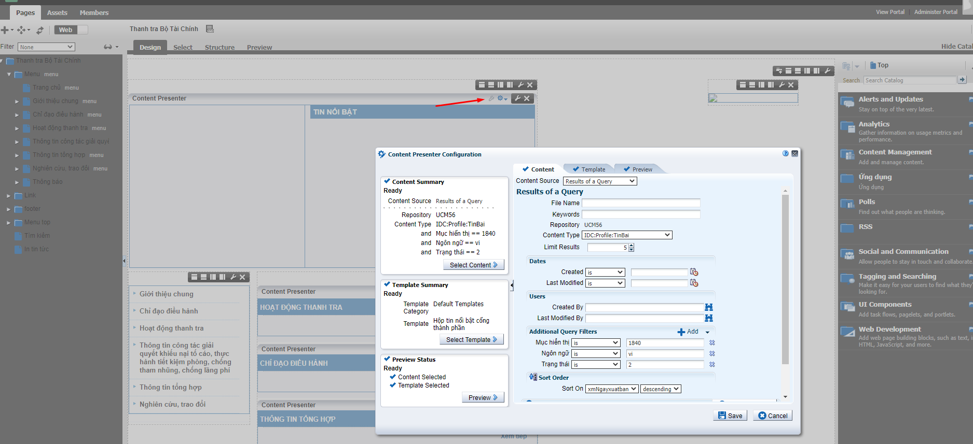

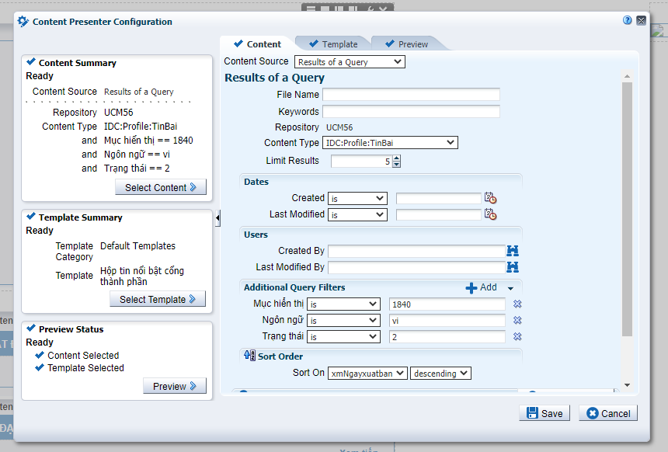

*Hộp tin nổi bật cũ*

Bước 4: Kích Save

# 7. Tạo box menu trái

Mục tiêu tạo box chứa menu như hình:

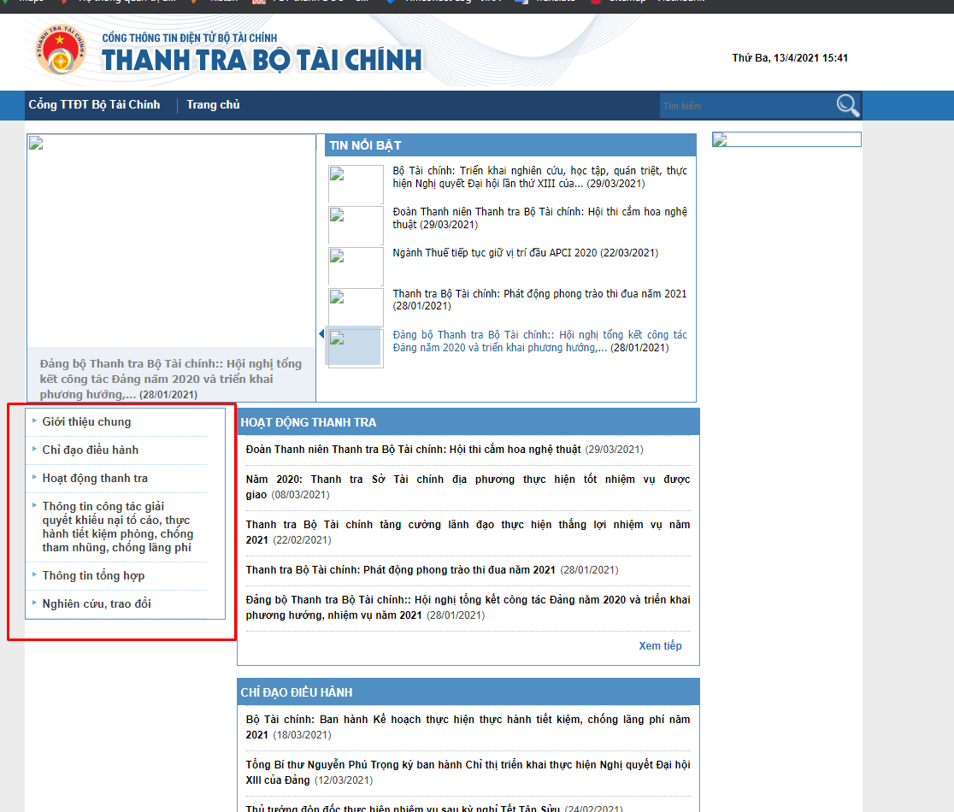

*Box chứa menu*

Bước 1: Tại trang edit portal

Tại vị trí cần thêm box chuyên mục, kích Add content/UI components/Task flow/chuyên mục khác

Bước 2: Nhập thông tin vào Root node và kích OK

Root node: startNode=/pages_r, includeStartNode=false

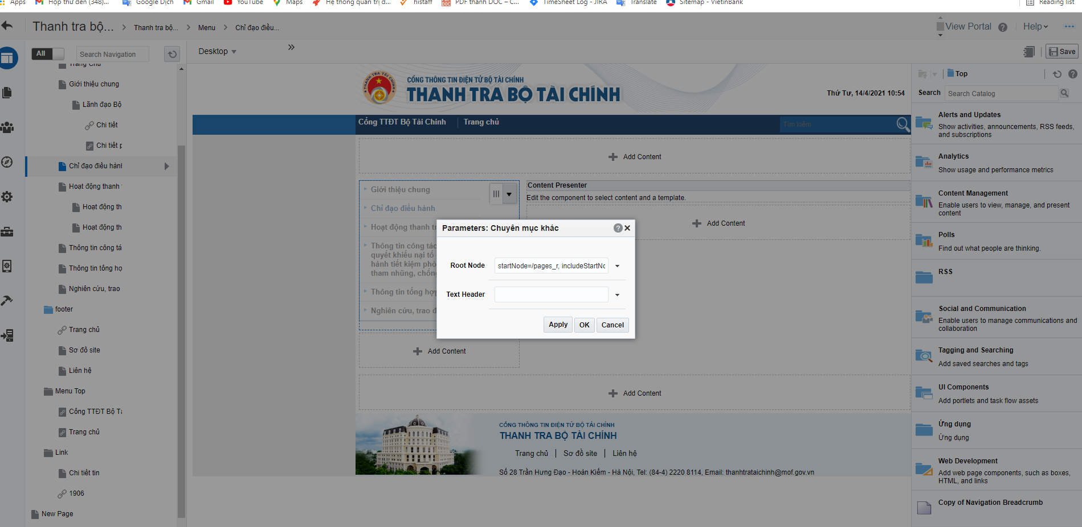

*Form nhập thông tin tạo box menu*

Bước 3: Thực hiện xóa dòng chữ “Chuyên mục khác” như hình dưới

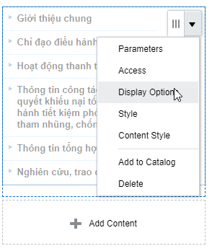

* Tại **Display Options** bỏ tích tại trường : **Display Header** như hình dưới

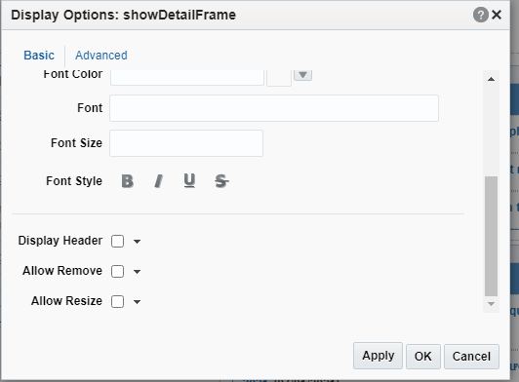

* Kích **OK**

# 8. Tạo mục trang Tin tức tài chính

## 8.1 Tạo mục hiển thị trên cổng như hình dưới:

Content presenter

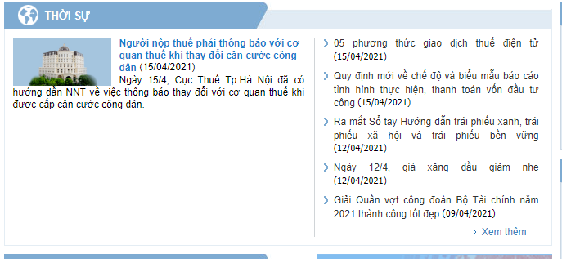

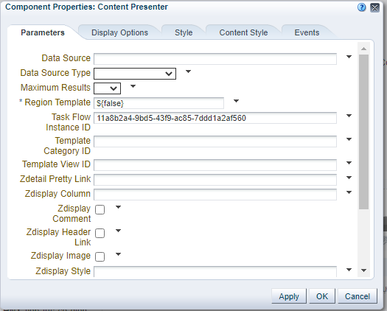

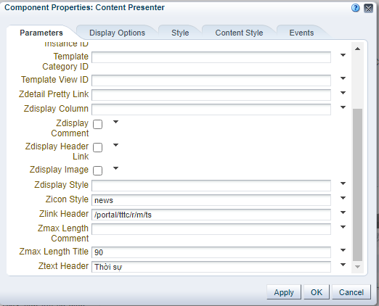

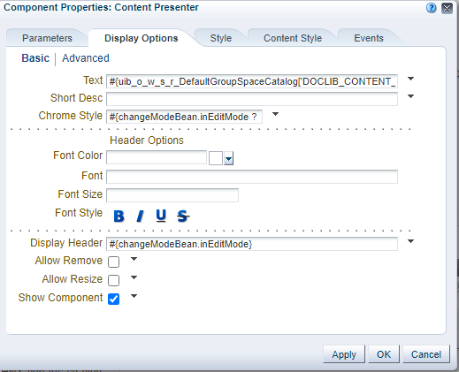

* Text: #{uib_o_w_s_r_DefaultGroupSpaceCatalog['DOCLIB_CONTENT_PRESENTER.TITLE']}
* Chrome style: #{changeModeBean.inEditMode ? 'medium' : 'light'}
* Display header: #{changeModeBean.inEditMode}

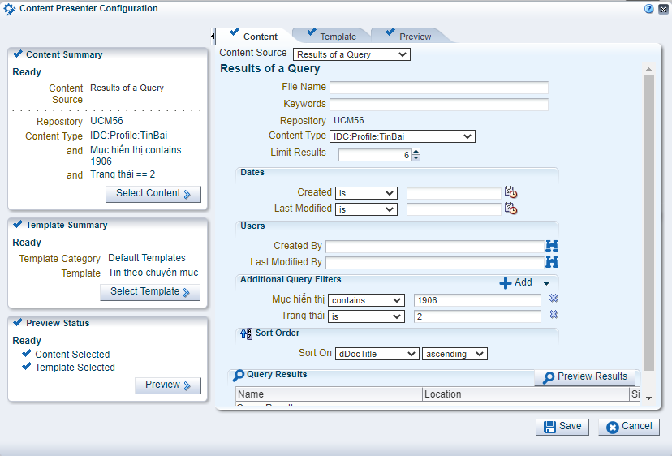

Style, content style

## 8.2 Tạo thông cáo báo chí

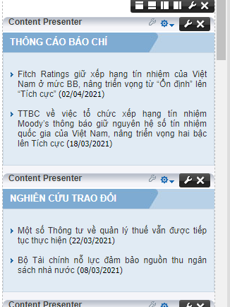

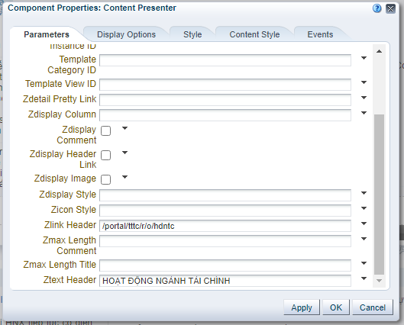

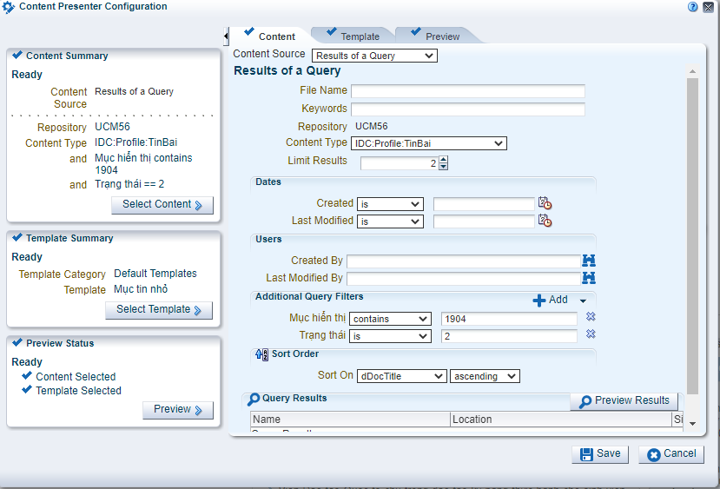

## 8.3 hình ảnh phóng sự ảnh

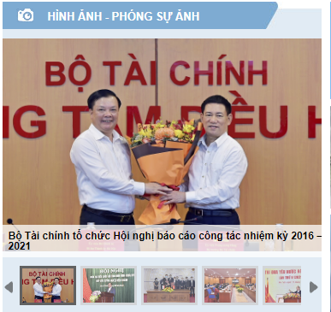

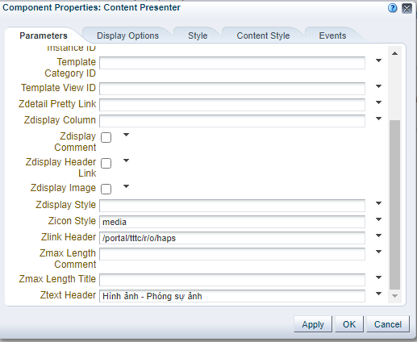

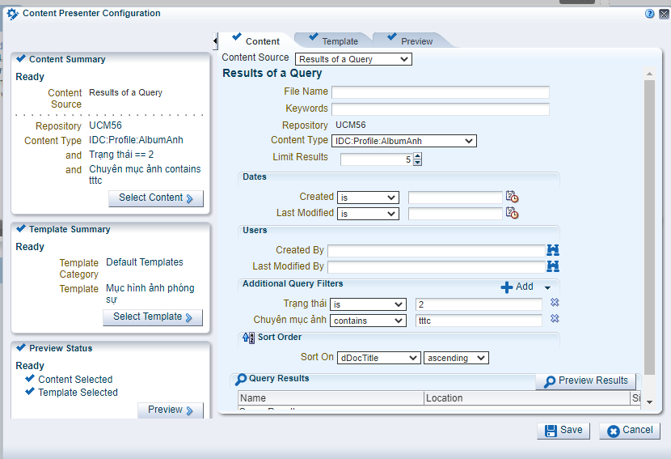

## 8.4 Tin video

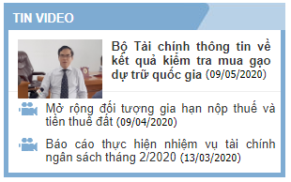

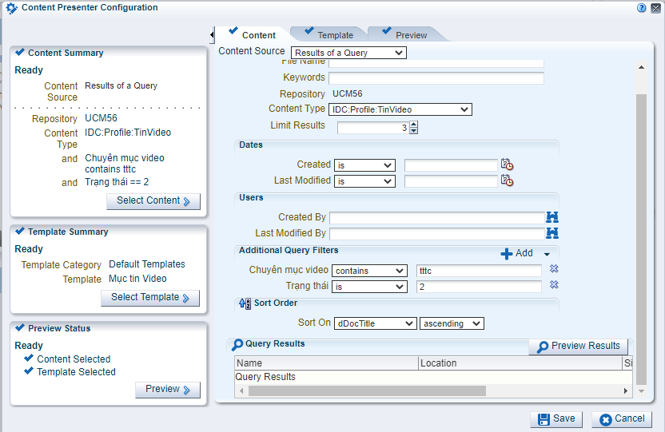

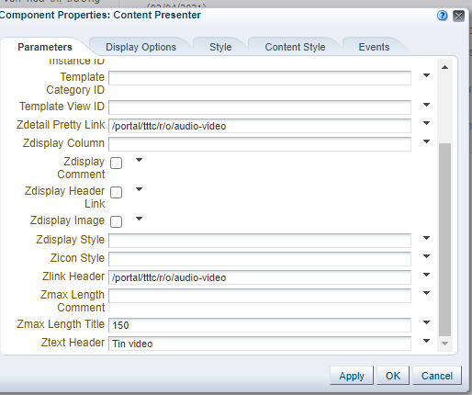

## 8.5 Tin nổi bật của Tin tức tài chính

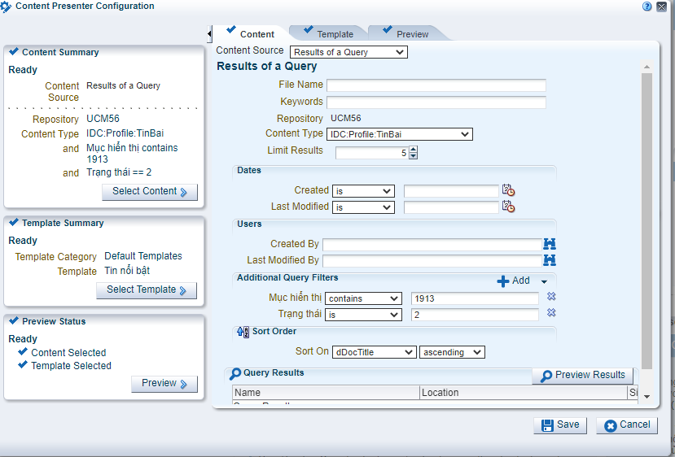

# 9. Tạo mục

Bước 1: Truy cập edit portal của trang

Bước 2: Tại vị trí cần thêm mục kích **Add content/ Content management/ Content presenter**

Bước 3: Kích vào biểu tượng bên cạnh Edit 

Bước 4: Kích **Parameter**

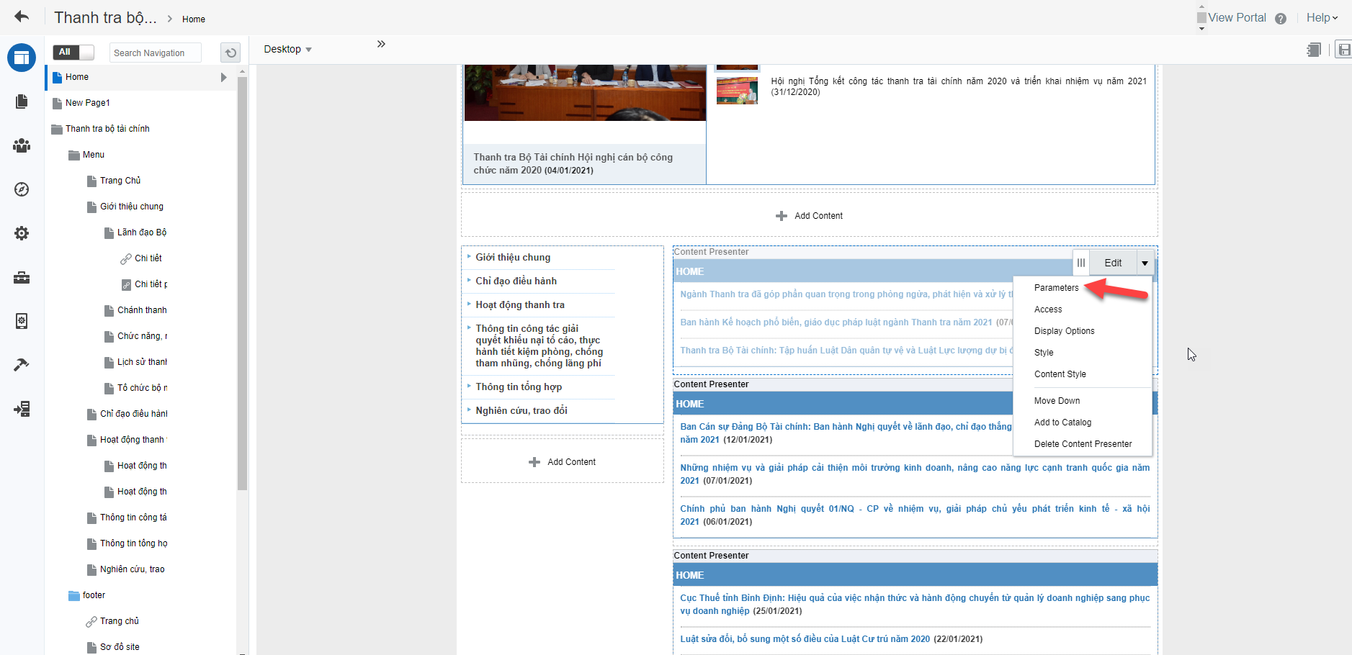

Bước 5: Điền thông tin vào form

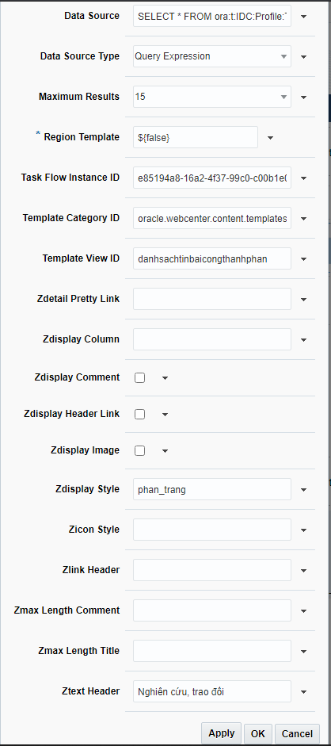

* ***Data Source***: SELECT * FROM ora:t:IDC:Profile:TinBai WHERE ANY ora:p:xmMuchienthi IN ('**1842**') and ora:p:xmNgonngu = 'vi' and ora:p:xmTrangthai = '2' ORDER BY ora:p:xmNgayxuatban desc

*Mỗi mục có ID khác nhau, ID đó là số bôi đỏ ở dòng trên. Thay ID tương ứng với mỗi mục*

* Task Flow instance ID: Hệ thống tự sinh
* Template category ID: oracle.webcenter.content.templates.default.category
* Template view ID: danhsachtinbaicongthanhphan
* Zdetail pretty link: điền link của mục
  + Mục đích: Nếu điền link của mục thì khi xem chi tiết tin vài vẫn ở trang hiện tại, nếu không nhập dữ liệu tại đây thì khi xem tin bài hệ thống sẽ truy cập vào trang gốc của tin bài
    - VD: Tin bài có Chuyên mục: Tin tức tài chính. Mục hiển thị: Thanh tra

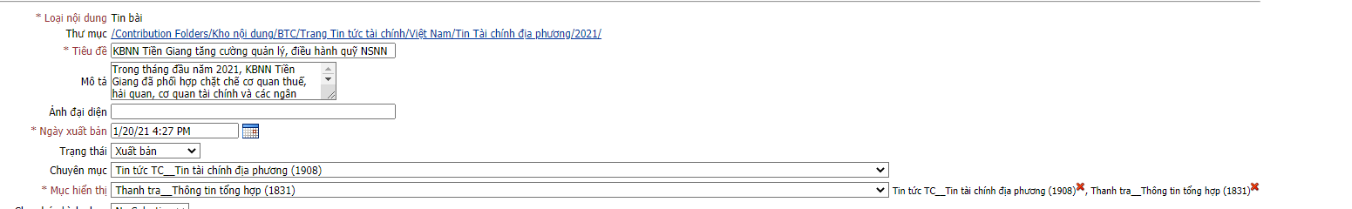

* Zdisplay comment: Tích chọn để hiển thị mô tả của tin bài
* Zdisplay Image: Tích chọn để hiển thị ảnh đại diện của tin bài
* Zdisplay Style:
  + phan_trang: hiển thị danh sách tin bài theo phân trang
  + Xem_tiep: Hiện Xem tiếp bên dưới danh sách tin bài
* Zlink header: Điền link của mục
* Zmax length Comment: Nhập số lượng ký tự tối đa được hiển thị của trường Mô tả
* Zmaxlength Title: Nhập số lượng ký tự tối đa được hiển thị của trường Tiêu đề
* Ztext Header: Nhập tên của mục

Bước 6: Kích OK

# 10. Tạo chi tiết link để xem được chi tiết tin bài

Để xem được chi tiết tin bài của mục ta cần tạo Chi tiết page và chi tiết link:

## 10.1 Tạo chi tiết page

Bước 1: Đăng nhập vào trang edit portal

Bước 2: Tại menu cần tạo chi tiết page, kích chọn Add/ page link

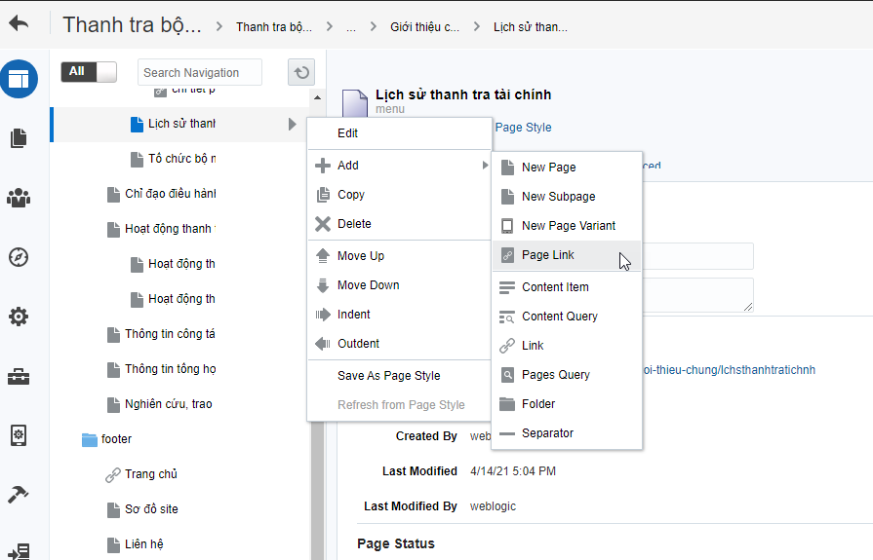

Bước 3: Kích chọn vào tên chuyên trang Thanhtrabtc/ Select

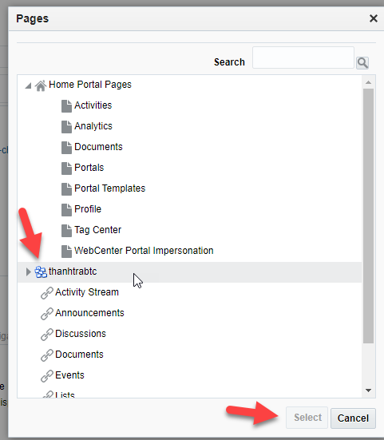

Bước 4: Hệ thống hiện ra màn hình chi tiết của page link vừa tạo, điền thông tin vào form ***Target***

* **ID: Nhập text**

*Lưu ý: Đang tạo page link cho menu Lịch sử thanh tra thì nên nhập ID theo mẫu: lichsu_chitiet*

* Name: Nhập text

*Lưu ý: Nên nhập theo mẫu sau: Chi tiết page*

* Path: /oracle/webcenter/page/scopedMD/s3262accd_6313_4457_bfbc_72b700002020/Page9e3357e9_d1d5_42fb_803a_fba68d8723f3.jspx

Bước 5: Kích **Save**

Bước 6: Gán link page vừa tạo thành link page của menu có vị trí ngay bên trên: Tại link page vừa tạo, kích Add/Indent

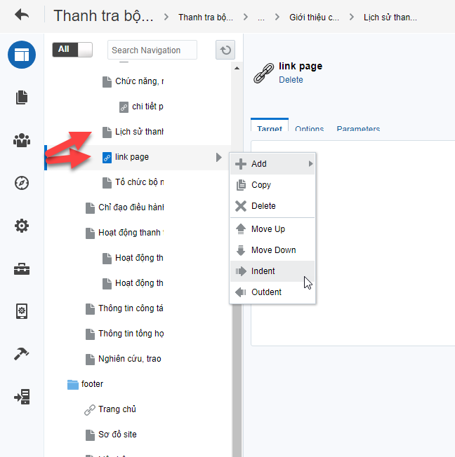

*Trước khi thực hiện*

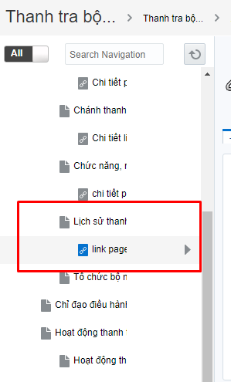

*Sau khi thực hiện*

## 10.2 Tạo chi tiết link

Bước 1: Đăng nhập vào trang edit portal

Bước 2: Tại mục Link, kích Add/link

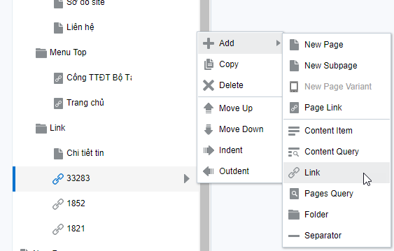

Bước 3: Nhập thông tin vào form dưới

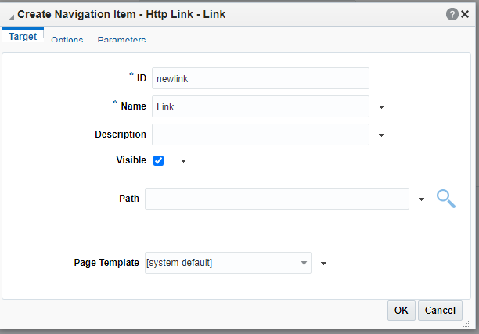

* ID: “cm+số ID của mục ”

VD: cm1821

* Name: ID của mục

VD: 1821

* Path: Link của mục trên trang hiển thị + ID của link page + ?dDocName=${param.dDocName}

VD:

* Link của mục trên trang hiển thị: webcenter/portal/thanhtrabtc/pages_r/m/gioi-thieu-chung/lanh-dao-bo-tai-chinh/
* ID của link page (Lấy tại Bước 4 mục 9.1): Chitietlink

Kết quả:

-/webcenter/portal/thanhtrabtc/pages_r/m/gioi-thieu-chung/lanh-dao-bo-tai-chinh/chitietplink?dDocName=${param.dDocName

/webcenter/portal/tttc/pages_r/o/ttsk/ttsk_chitiet?dDocName=${param.dDocName

Bước 4: Kích OK

Bước 5: Kích chọn link chi tiết, chon tab Option

Bước 6: Tích chọn **Riderect**

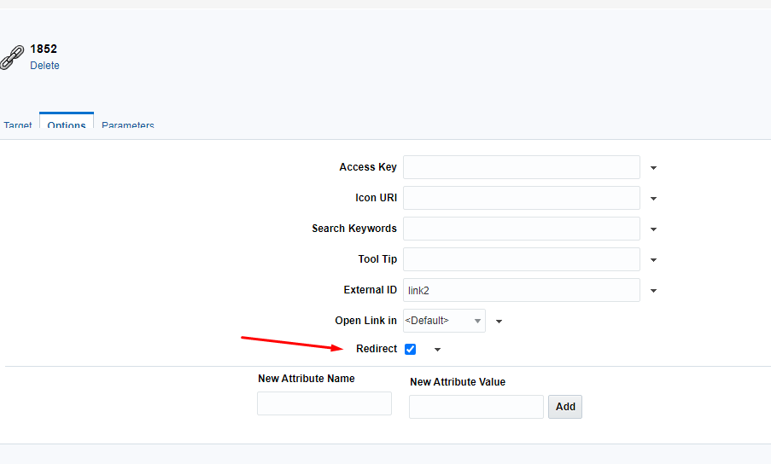

***Lưu ý: Sau khi làm xong hết các bước tạo page link và link chi tiết thì cần phải test kích xem chi tiết tin bài trên trang hiển thị, nếu không hiển thị chi tiết tin bài thì cần xem lại các bước làm có đúng không.***

# 11. Sơ đồ site

Tại trang Edit portal, tại vị trí cần thêm hộp tin nổi bật kích Add content/ UI component/ Task flow/ Sơ đồ website 2

# 12 Tạo link sang trang khác ở trang hiển thị

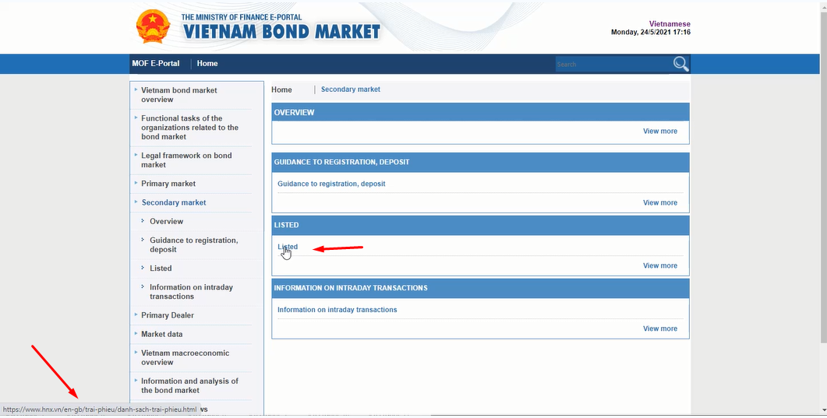

Web development/ HTML markup

<div>

<div>

<div>

<div style="background-color:transparent;">

<div>

<h3 style="background: #518FC3;

padding: 10px 5px;"><a style="font-size: 12px;

text-transform: uppercase; text-decoration: none;

color: #fff;" href="https://www.sbv.gov.vn/webcenter/portal/en/home/rm">Exchange rate</a>

</h3>

<ul style="padding:5px 10px 10px 10px;border:1px solid #518FC3">

<li style="padding:8px 0; border-bottom: 1px dotted #BBBCBC;"><a style="font-family: Arial;

font-weight: bold;

color: #2573b3;

font-size: 12px;

text-decoration: none;" href="https://www.sbv.gov.vn/webcenter/portal/en/home/rm">Exchange rate</a>

</li>

<h3 style="text-align:right;padding:10px 10px 0 10px"><a style="color: #2573b3 ; text-decoration: none;font-size: 12px" href="https://www.sbv.gov.vn/webcenter/portal/en/home/rm">View more</a>

</h3>

</ul>

</div>

</div>

</div>

</div>

</div>

# 13 Cách tạo chi tiết tin bài không cần tạo page link và chi tiết link

Chi tiết tin cho 1 content

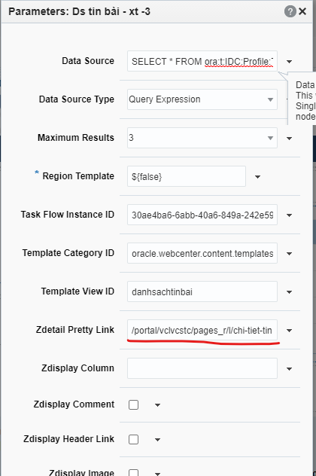  
  
sửa Zdetail Pretty Link thành đường dẫn đến page chi tiết tin  
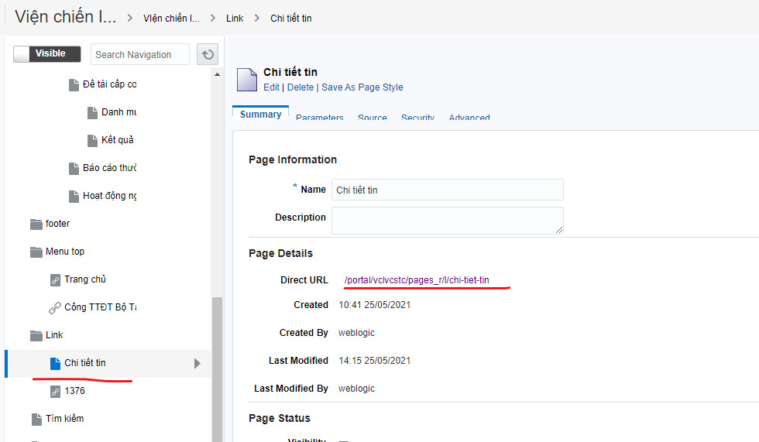

Link xem thêm  
